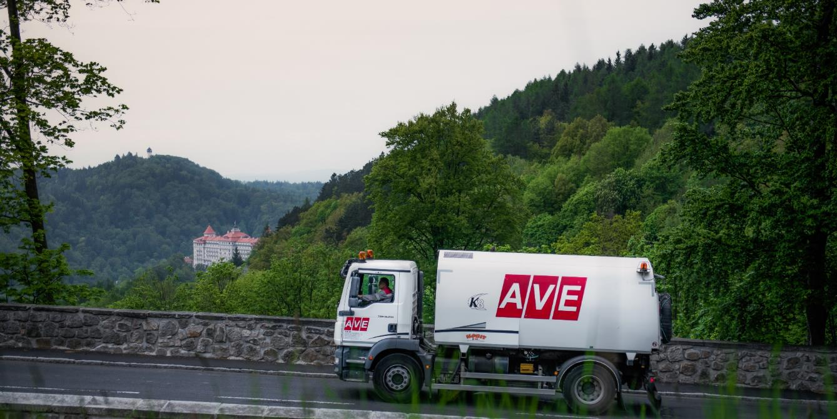

**ŠEBESTĚNICEKácov**

Svoz objemného a nebezpečného odpadu

kontejnerSběr objemného odpadu probíhá formou přistavení kontejneru na stanoviště určené obecním úřadem.

Tento kontejner bude

přistaven dne 3. 5. 2024 a stažen dne 6. 5. 2024,

přistaven dne 25. 10. 2024 a stažen 29. 10.2024

Kontejner bude umístěn na tomto místě: **u kapličky**

SCHVÁLENÝ ODPAD K LIKVIDACI

Objemný odpad

* **matrace**
* **lina**
* **zdravotní keramika, nábytek**

Nebezpečné odpady

* **staré léky**
* **oleje, barvy, plechovky od barev**
* **plastové kanystry znečištěné**
* **el. zařízení.**

Sběr nebezpečného odpadu probíhá formou sběru ze stanoviště určeného obecním úřadem – u kapličky

na jaře 7. 5. 2024 a na podzim 29. 10. 2024

Na toto stanoviště přijede v určitý den a hodinu svozová technika a oprávnění pracovníci odeberou od občanů připravené odpady. Podmínkou je dodržovat čas, předepsaná stanoviště a osobně předávat odpady. Místa mimo daná stanoviště se považují jako **založení černé skládky s případnými postihy.**

Leták si prosím uschovejte. V případě dotazů **kontaktuje váš OÚ nebo dispečink AVE Čáslav.**

www.ave.cz

Odpady v ŠEBESTĚNICÍCH





Společnou efektivitou svozu vyhrává Váš domov i okolí

**Tříděním odpadu snížíte množství odpadu v popelnicích. Prosíme občany, aby při třídění odpadů zmenšovali jejich objem a neodkládali do kontejnerů jiné druhy odpadů. S odpady dále ručně pracují lidé.**

**Svoz PLASTU ÚTERÝ každý týden**

**Svoz PAPÍRU PÁTEK 1 x za 2 týdny**

**Svoz SKLA PÁTEK 1 x za 4 týdny**

**Svoz NÁPOJOVÉHO KARTONU ÚTERÝ 1 x za 4 týdny**



Svoz směsného   
komunálního odpadu ( SKO)

**Od 1.1. do 31. 3. a od 1. 12. do 31. 12. 2024   
každé ÚTERÝ od 6:00 do 22:00 hodin**

Svoz SKO i bioodpadu

**od 1.4. do 30.11.2024**

**ÚTERÝ V LICHÝ TÝDEN**

**první svoz bio 9. 4. 2024**

**poslední svoz bio 19. 11.2024**

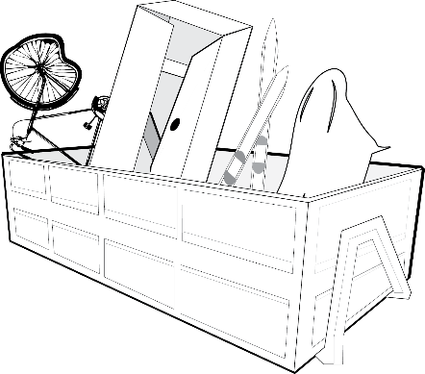Kam s ostatním odpadem?

AVE CZ odpadové hospodářství s. r. o.  
Hejdof 1666, 286 01 Čáslav

**Pondělí až Pátek 7:00 – 16:30**

(Tříděný odpad a elektroodpad zdarma, ostatní za poplatek)

www.ave.cz

www.ave.cz